
Les 4 – Werkkaart
 | Aktiwiteit 1: Persoonlike Waardes & Persoonlike Sienings  Voltooi die volgende aktiwiteit individueel.

1.1 Omkring DRIE waardes uit die lys hieronder wat op die oomblik vir jou die belangrikste is in rooi en TWEE waardes wat jy in die toekoms wil ontwikkel in groen.
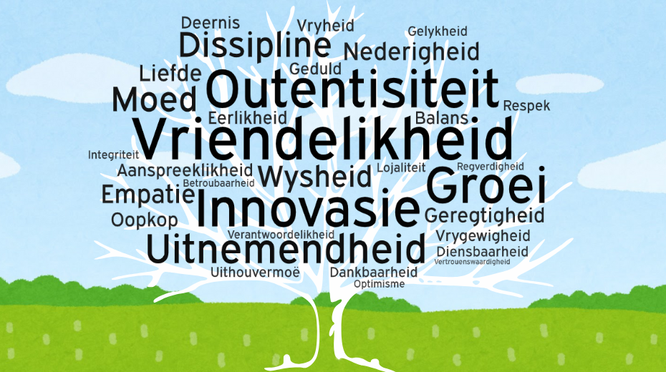

1.2 Verduidelik hoe hierdie waardes jou reaksies teenoor die mense in jou lewe beïnvloed.
___________________________________________________________________________________________________________________________________________________________________________________________________________________________________________________

1.3 Skryf een sin waarin jy jou persoonlike siening stel ten opsigte van elk van die volgende punte:
1.3.1 Die belangrikheid van 'n universiteitsgraad om 'n suksesvolle loopbaan te hê.
___________________________________________________________________________________________________________________________________________________________________________________________________________________________________________________

    - Die belangrikheid van familie en hoe dit jou leefwyse definieer.
___________________________________________________________________________________________________________________________________________________________________________________________________________________________________________________

    - Die belangrikheid van daaglikse oefening.
___________________________________________________________________________________________________________________________________________________________________________________________________________________________________________________

Aktiwiteit 2: Oortuigings & Ideologieë
Voltooi die volgende aktiwiteit individueel.


2.1 Lees die TWEE uittreksels hieronder en onderstreep enige voorbeelde van geloof en ideologie in die teks.
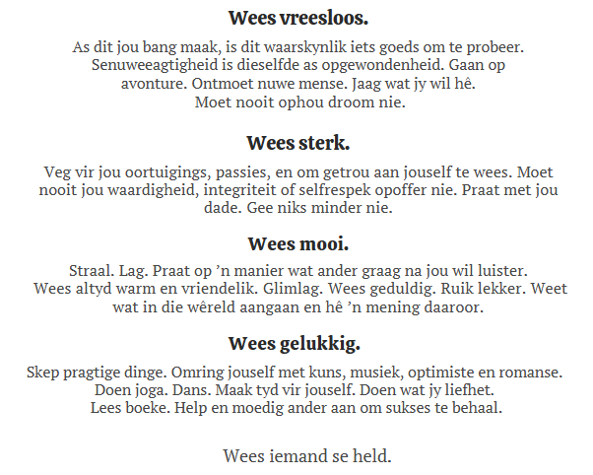
2.2 Beskryf in een sin wat jy glo en verduidelik hoe jou geloof of ideologie vorm wie jy is.
______________________________________________________________________________________________________________________________________________________________________________________________________________________________________________________________________________
Aktiwiteit 3: Leefstyl
Voltooi die volgende aktiwiteit individueel.

3.1 Jou leefstyl is die manier waarop jy tans leef, byvoorbeeld hoe gereeld jy oefen, of jy ‘n gesonde dieet volg, of jy genoeg slaap en of jy selfsorg toepas. Onthou, jou missiestelling handel oor jou doelwitte, insluitend wat jy in die toekoms wil bereik. Dit kan ook doelwitte insluit wat verband hou met jou emosionele welstand of persoonlike drome, soos om eendag te trou of met 'n gesin te begin.
Beskryf jou LEEFSTYLPLAN in die spasie hieronder.
____________________________________________________________________________________________________________________________________________________________________________________________________________________________________________________________________________________________________________________________________________________________________

3.2 Skryf een sin met betrekking tot jou OMGEWINGSPLAN en hoe jy meer volhoubaar wil leef.
______________________________________________________________________________________________________________________________________________________________________________________________________________________________________________________________________________

3.3 Wat is jou doelwitte met betrekking tot jou beroepskeuses en studies in die toekoms? Lys DRIE persoonlike LOOPBAAN- en STUDIE-doelwitte.
____________________________________________________________________________________________________________________________________________________________________________________________________________________________________________________________________________________________________________________________________________________________________

Aktiwiteit 4: Assesseringsoefenvraag
Voltooi die volgende aktiwiteit individueel.

Bestudeer die vraag en nasienriglyne hieronder. Omkring die sleutelwoorde in die vraag en onderstreep die stelling en motivering in die antwoord. Skryf enige ander antwoorde neer waaraan jy moontlik kan dink.

Lees die aanhaling hieronder en beantwoord die vrae wat volg.
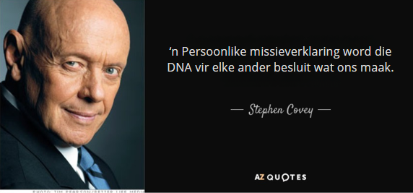
[Aangepas vanaf: https://www.azquotes.com/quote/835629 Toegangsdatum 19 Maart 2025]

Skryf paragrawe oor 'n persoonlike missiesverklaring en lewensvisie.
Gebruik die volgende as riglyn:
- Definieer die term 'persoonlike missieverklaring' en noem DRIE kernwaardes wat deel kan vorm van 'n persoonlike missieverklaring. (1 + 3) (4)
(Laer Orde)

MEMO-ANTWOORDE:
Punte moet soos volg toegeken word:
EEN () punt vir die korrekte definisie.

'n Persoonlike missiesverklaring is 'n ...
- versameling van jou lewensdoelwitte en waardes in die lewe wat jou beïnvloed om 'n bepaalde aksie in die lewe te volg. ()
- opsomming van jou belangstellings/doelwitte/waardes/doelstellings/wense/morele kode wat jou karaktereienskappe (maniere/eienaardighede) vorm tydens interaksie met mense/instellings/
die wêreld, ens. ()
- persoonlike verkorte verklaring wat opgestel word op grond van jou waardes/voorkeure/ belangstellings/doelwitte en jou benadering tot dinge/verhoudings met mense en die wêreld vorm. ()
- beskrywing van wie jy is gebaseer op jou waardes/drome/houdings/doelwitte wat jou lewensvoorneme dryf. ()

Enige EEN van die bogenoemde vir EEN punt
EN

Punte moet soos volg toegeken word:
EEN () punt vir 'n antwoord wat goed verduidelik is.

Kernwaardes kan die volgende insluit:
- eerlikheid ()
- verantwoordelikheid ()
- lojaliteit ()
- waarheid ()
- Integriteit ()
- stiptelikheid ()
- aanspreeklikheid ()
- betroubaarheid ()
- vriendelikheid ()
- respek ()
- getrouheid ()
- hardwerkend ()
- moedig ()
- empatie ()

Enige DRIE van die bogenoemde vir EEN punt elk

- Analiseer waarom waardes 'n belangrike deel van jou persoonlike missieverklaring is. (2 x 4) (8)
(Hoër Orde)
MEMO-ANTWOORDE:
Punte moet soos volg toegeken word:
VIER () punte vir 'n antwoord wat goed verduidelik is.

Waardes is belangrik omdat ...
- dit vorm hoe mense kies om hul lewens te leef () aangesien alle mense sekere voorkeure het oor dinge waarmee hulle identifiseer/alle mense assosieer met sekere dinge wat vir hulle belangrik is, () wat hul posisie in die lewe kan bepaal () en wat hulle dan in staat sal stel om hul gedrag te monitor terwyl hulle met ander mense en die wêreld omgaan. ()
- dit jou belangstellings/voorkeure bepaal, () aangesien die lewe verskillende uitdagings/ situasies bied () wat 'n spesifieke benadering vereis wat verryk word deur sekere aanwysings/rigting () en wat noodsaaklik is om met selfvertroue risiko’s te neem wat deur daardie stel beginsels gelei word. ()
- dit kan bydra tot die vorming van 'n persoon se identiteit, () aangesien hulle die vermoë het om die wyse te bepaal waarop die publiek jou kan sien/benader, () wat jou in staat sal stel om 'n gepaste manier te vind om die lewe/verhoudings met sekere mense te benader () en wat jou dan sal help om jouself te omring met eendersdenkende mense ter bereiking van jou persoonlike doelwitte in die lewe. ()
- dit jou optrede in die lewe kan lei, () aangesien aksies gewoonlik gebaseer is op dinge waarvan jy hou/koester () wat jou in staat kan stel om al jou daaglikse aktiwiteite op 'n sekere manier te organiseer () en wat sal dien as 'n maatstaf/monitor van die manier waarop jy dinge doen. ()
- dit 'n unieke manier kan wees om kulturele voorkeure uit te druk, () aangesien 'n persoon se lewensuitkyk grootliks afhanklik is van kulturele oortuigings, () wat die pad sal vorm wat 'n persoon in die lewe kan volg () en wat sal lei tot selforganisasie vir die verwesenliking van 'n selfvervullende lewe. ()

Enige TWEE van die bogenoemde vir VIER punte elk
(d.w.s. Om die volle VIER punte vir 'n ANALISE-vraag toe te ken moet kandidate: 'n feit/stelling/opinie gee, () 'n uitbreiding/verklaring gee, () die uitbreiding/verklaring motiveer () en 'n resultaat/uitkoms gee. ())

- Bespreek krities hoe 'n persoonlike missiesverklaring jou kan help om die stres van graad 12 effektief te bestuur. (2 x 4) (8)
(Hoër Orde)
MEMO-ANTWOORDE:
Punte moet soos volg toegeken word:
VIER () punte vir 'n antwoord wat goed verduidelik is.
Dit kan leerders in staat stel om ...
- voortdurend die nut van hul opvoedkundige waardes te kritiseer in die hantering van die uitdagings om groot volumes werk te bestudeer, () aangesien verskillende vakke verskillende uitdagings kan bied, () wat die ontwikkeling van relevante leerbenaderings kan vereis () en sodoende sal die meeste leerders dalk nie sukkel om die verskillende aspekte van die verskillende vakke aan te pak nie. ()
- die voordele van 'n gebalanseerde leefstyl te waardeer, () aangesien aspekte soos voeding, slaap en ontspanningsaktiwiteite fisiese/sielkundige gesondheid kan bevorder, () wat kan lei tot gesonde liggame/gees () en sodoende sal hulle in 'n goeie posisie wees om die druk van graad 12 te verduur ()
- voortdurend hul sielkundige welstand te monitor, () aangesien dit hulle in staat kan stel om op hul doelwitte te fokus () wat hul vasberadenheid sal versterk om hul studies met selfvertroue te konfronteer () en sodoende sal hulle hul nugter verstand gebruik om struikelblokke te oorkom wat graad 12 kan meebring. ()
- soliede/gesonde verhoudings met vriende/familie/skoolmaats te bou, () aangesien hulle 'n stel waardes sal hê om op te steun wanneer hulle beïnvloed word om negatiewe keuses te maak, () wat nadelige gedrag kan voorkom () en sodoende sal hulle onder minder groepsdruk wees, wat dit vir hulle makliker maak om hul studies te prioritiseer. ()
- doelwitte te stel en toegewyd daaraan te wees, () aangesien hulle 'n visie vir hul toekoms het () wat hulle kan inspireer/deursettingsvermoë kan bevorder () en sodoende sal hul gevestigde doel hulle in staat stel om stres wat verband hou met moeilike vakke in graad 12 te oorkom. ()
- voortdurend hul houdings te evauleer, () aangesien positiewe houdings positiewe pogings kan bevorder om goed te doen () wat selfmotivering kan inboesem om vorentoe te beweeg () en sodoende sal hulle die nodige drang hê om die stres van dreigende mislukking te oorkom deur meer moeite te doen. ()

Enige TWEE van die bogenoemde vir VIER punte elk
(d.w.s. Om die volle VIER punte vir 'n KRITIES BESPREEK-vraag toe te ken moet kandidate: 'n feit/stelling/opinie gee, () 'n uitbreiding/verklaring gee, () die uitbreiding/verklaring motiveer () en 'n resultaat/uitkoms gee. ())

[20]
Aktiwiteit 5: Refleksie
Voltooi die volgende aktiwiteit individueel.

Dink na oor jou vertroue in die inhoud wat oor die afgelope vier lesse gedek is. Dink aan hoe goed jy elke afdeling verstaan en hoe selfversekerd jy daardie kennis op 'n persoonlike situasie kan toepas.
Beoordeel elke afdeling van 1 tot 5:
- 1 = Glad nie selfversekerd nie
- 5 = Baie selfversekerd

 |  | INHOUD | TOEPASSING
Les 1 | Ek kan uitbrei oor hoe die verskillende regeringsvlakke wette, regulasies en reëls skep en wysig vir die verbetering van veiligheid en ‘n gesonde leefstyl.
 | Ek kan die verantwoordelikhede van die verskillende regeringsvlakke identifiseer en voorbeelde bespreek.
 | Ek kan verduidelik hoe die verskillende regeringsvlakke gemeenskapsdienste lewer om veilige en gesonde leefomgewings te bevorder.
Les 2 | Ek kan die gemeenskap se verantwoordelikheid bespreek om omgewings en dienste te verseker wat 'n veilige en gesonde leefstyl bevorder.
 | Ek kan krities bespreek hoe die gemeenskap betrokke kan raak by die verbetering van 'n veilige en gesonde leefstyl.
Les 3 | Ek kan die verantwoordelikheid van verskillende regeringsvlakke bespreek om uit te brei oor opvoedkundige- en ingrypingsprogramme wat omgewings en dienste aanspreek.
 | Ek kan die doeltreffendheid van 'n veldtog evalueer deur die impakstudies te analiseer wat verband hou met projekte wat sosiale en omgewingskwessies aanspreek.
Les 4 | Ek kan 'n persoonlike missie en visieverklaring vir die lewe opstel gebaseer op:  KERNWAARDES: Persoonlike sienings, waardes, geloofstelsels, godsdiens, ideologieë
 | LEWENSDOEL: Leefstyl (fisiese en emosionele welstand), doelwitte vir studies en beroepskeuses.
 | TOEKOMSRIGTING: Impak van visie op eie optrede/ gedrag in die lewe, omgewingsverantwoordelikheid.

